

INFORME TÉCNICO DE FISCALIZACIÓN AMBIENTAL

Fiscalización Ambiental

ALMACÉN DE BATERIAS EN DESUSO

DFZ-2020-201-XV-RCA

JUNIO DE 2020

 | Nombre | Firma
Aprobado | Claudia Pastore Herrera
Elaborado | Tania González P

Contenido

1 RESUMEN 2
2 IDENTIFICACIÓN DE LA UNIDAD FISCALIZABLE 3
3 INSTRUMENTOS DE CARÁCTER AMBIENTAL FISCALIZADOS 6
4 ANTECEDENTES DE LA ACTIVIDAD DE FISCALIZACIÓN 6
5 HECHOS CONSTATADOS. 9
6 OTROS HECHOS 13
7 CONCLUSIONES 14
8 ANEXOS 15

RESUMEN

El presente documento da cuenta de los resultados de las actividades de fiscalización ambiental realizadas por Superintendencia de Medio Ambiente, a la unidad fiscalizable “Almacén de Baterías”, localizada en Parque Industrial Puerta América, Lotes 54 y 55, comuna de Arica, región de Arica y Parinacota, en el marco del Programa y Subprogramas Sectoriales de Fiscalización Ambiental de Resoluciones de Calificación Ambiental para el año 2020. La actividad de inspección fue desarrollada durante el día 10 de junio del año en curso (anexo 1).

El proyecto que componen la unidad fiscalizable y que fue fiscalizado durante el desarrollo de la actividad, consisten en habilitar un galpón para seleccionar, acopiar y vaciar y adecuar baterías para su transporte seguro (si fueses necesario). Se trata de un sitio de almacenaje transitorio de baterías vehiculares en desuso, las que luego se trasladan vía terrestre a Perú, para lo cual se deben ajustar al Convenio de Basilea y los requerimientos de empaque, estiba y transporte que indiquen autoridades chilenas y peruanas. Las actividades que se desarrollan son recepción, clasificación, vaciado cuando corresponda y almacenamiento de baterías, plomadas, como residuos peligrosos, debidamente empacados y plastificados en pallets.

El objeto relevante de la fiscalización fue la verificación del estado operacional del proyecto.

Durante la inspección en terreno, se pudo verificar que la actividad aprobada vinculada al acopio y manejo de baterías, en la actualidad no se encuentra en operación. Sin embargo, se constató almacenamiento de sacos, paquetes y neumáticos sin rotular al interior del galpón, así como diversos acopios de materiales y residuos asimilables a domésticos dispuesto en la unidad fiscalizable, que generan focos de insalubridad, por lo que la información será derivada a la Seremi de Salud de Arica y Parinacota, por ser materia de su competencia.

IDENTIFICACIÓN DE LA UNIDAD FISCALIZABLE

Antecedentes Generales
Identificación de la Unidad Fiscalizable:  Almacén de Batería | Estado operacional de la Unidad Fiscalizable:  No operativo
Región: Arica y Parinacota | Ubicación específica de la unidad fiscalizable:  Lotes 54 y 55 de Parque Industrial Puerta América
Provincia: Arica
Comuna: Arica
Titular(es) de la unidad fiscalizable: Rosa Quispe Quispe | RUT o RUN: 14576099-2
Domicilio titular(es): Zapiga 4345 | Correo electrónico: roosa.quispe@gmail.com
Domicilio titular(es): Zapiga 4345 | Teléfono: +56956724041
Identificación representante(s) legal(es): Rosa Quispe Quispe | RUT o RUN: 14576099-2
Domicilio representante(s) legal(es): Zapiga 4345 | Correo electrónico: roosa.quispe@gmail.com
Domicilio representante(s) legal(es): Zapiga 4345 | Teléfono: +56956724041

Ubicación y Layout
Figura 1. Mapa de ubicación local (Fuente: Google Earth).
Coordenadas UTM de referencia: DATUM WGS 84 | Huso:19 | UTM N:7965836 | UTM E:3632986
Ruta de acceso: Desde la ciudad de Arica, se dirige hacia el norte, hasta pasada la rotonda que va al Valle de Lluta, unos 500 metros hasta llegar a Puerta América. Al ingresar a Puerta América, la unidad fiscalizable se encuentra en los lotes 54 y 55, en calle 1 norte

Figura 2. Layout del proyecto (Fuente: Declaración de Impacto Ambiental, Anexo 7. https://www.e-seia.cl/archivos/DIA.ANEXOS._Arch.FIN.pdf)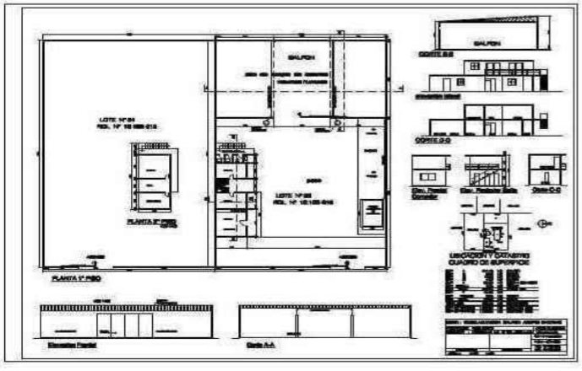

INSTRUMENTOS DE CARÁCTER AMBIENTAL FISCALIZADOS

Identificación de Instrumentos de Carácter Ambiental fiscalizados.

N° | Tipo de instrumento | N°/ | Fecha | Comisión/ Institución | Título | Comentarios
1 | RCA | 20 | 20-5-2009 | Comisión Regional de Medio Ambiente de Arica y Parinacota | Califica Ambientalmente el Proyecto: “Almacenaje de Baterías Vehiculares en Desuso”

ANTECEDENTES DE LA ACTIVIDAD DE FISCALIZACIÓN

Motivo de la Actividad de Fiscalización

Motivo |  | Descripción
X | Programada | Según Resolución SMA N°1947/2019 que fija Programa y Subprogramas Sectoriales de Fiscalización Ambiental de Resoluciones de Calificación Ambiental para el año 2020
 | No programada |  | Denuncia
 | No programada |  | Autodenuncia
 | No programada |  | De Oficio
 | No programada |  | Otro
 | No programada | Detalles:

Materia Específica Objeto de la Fiscalización Ambiental

- Estado de funcionamiento de la unidad fiscalizable.

Aspectos relativos a la ejecución de la Inspección Ambiental

Ejecución de la inspección
Existió oposición al ingreso: No | Existió auxilio de fuerza pública: No
Existió colaboración por parte de los fiscalizados: Si | Existió trato respetuoso y deferente: Si
Observaciones:

Esquema de recorrido
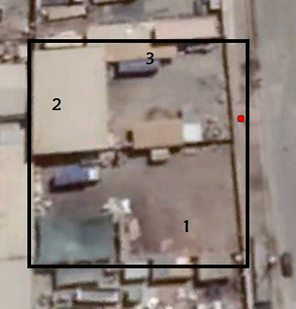

Detalle del Recorrido de la Inspección
Día 1: 10-6-20
N° de estación | Nombre/ Descripción de estación
1 | Patio de ingreso al sitio, Lote 54
2 | Bodega de Almacenamiento, Lote 55
3 | Fosa de neutralización, Lote 55

Revisión Documental

Documentos Revisados

ID | Nombre del documento revisado | Origen/ Fuente | Organismo encomendado | Observaciones
 | No Hay

HECHOS CONSTATADOS.

Estado de Funcionamiento de la Unidad Fiscalizable.

Número de hecho constatado: 1 | Estación N°:1-2-3
Documentación Revisada: No Hay.

Hecho (s):

A). Con fecha 10 de junio se realiza la inspección ambiental al Almacén de Baterías Vehiculares en Desuso, ubicado en los lotes 54 y 55 del Parque Industrial Puerta América, en la ciudad de Arica.
Esta actividad se realizó en 1 jornada, en la compañía de un fiscalizador de la Seremi de Salud de la región de Arica y Parinacota, por parte del equipo fiscalizador, y por parte del titular estuvieron la sra Rosa Quispe y su hijo Leonardo Meza. La actividad se separó en 3 estaciones de fiscalización:

Estación 1: Patio de Ingreso, Lote 54

Durante la actividad de inspección, se constató en el lado sur del sitio 54, junto al deslinde unos sacos rojos cerrados y apilados de pie en 3 filas de unos 10 metros aproximados de largo, los que están cubiertos con una lona naranja, sin etiquetar y con contenido desconocido. Alrededor de estos es posible observar desechos animales en forma de bolitas asimilable a guano de camélido, el aroma que expele, es similar al guano (fotografía 1)
Junto al acopio de estos sacos, es posible observar una acumulación de unos 80 bidones plásticos de color azul aproximadamente, de 200 litros de capacidad los que en su mayoría están vacíos, y algunos con desechos asimilables a domésticos, junto a ellos y en forma perpendicular, se observa otro acopio de tambores metálicos de 200 lts, con una cantidad indeterminada de ellos. Al costado de esta acumulación se observa un acopio de residuos sólidos asimilables a domésticos bajo un plástico de color blanco (fotografía 2).

Al costado norte y junto al deslinde del terreno con el lote 55, se observan disposición de diferentes residuos sólidos (de construcción tierra, vasos plásticos etc) dispuestos en el suelo desnudo de la unidad (fotografía 3).

Estación 2: Bodega de Almacenamiento; Lote 55 Bodega

Nos dirigimos al sector del galpón de almacenamiento, el cual se encuentra cerrado, y en su frontis podemos observar un camión cargado y cubierto con una lona azul, y una rampla cargada sin camión, también cubierta con lona azul. También podemos observar en las afueras del galpón, algunos pallets apilados, neumáticos usados, un tambor metálico de 200 lts, y otros residuos sólidos no identificados (fotografía 4).

Al ingresar al galpón es posible observar al lado sur de estas 3 pilas de fardos de color negro, no rotulados, que consultada la sra Rosa Quispe Quispe titular del proyecto, nos indicó que se trata de ropa. Ella desconoce la cantidad exacta pues nos indica que prestó el galpón para que guardaran la carga, pero es posible estimar que se trata de unos 250 fardos. (fotografía 5).

Al lado norte del galpón, vemos una fila de 60 sacos de color celeste sin etiqueta o identificación, que presumiblemente contiene calzado. Junto a este es posible visualizar unos 100 fardos de color verde sin rotular, que nuevamente la sra Quispe indicó contienen ropa (fotografía 6).

Se evidencia la existencia de pallet de madera y cajas de cartón vacías, plásticos y algunos sacos, apilados al fondo del galpón, así como diferentes residuos asimilables a domésticos por el lugar y algunas herramientas no eléctricas (fotografía 7).

Al lado norte del galpón también se constatan 2 filas de neumáticos de color negro 80 R´, los que en total son 50 aproximadamente (fotografía 8).
Se consulta acerca de la documentación de la actividad de las baterías, y la sra Quispe, nos indicó que no posee nada en el galpón, ya que hace 4 años entraron a robar, y que se llevaron y destruyeron todos los documentos que existían en las bodegas, no existiendo constancia en Carabineros.

Estación 2: Lote 55 Sector Fosa Neutralización

Nos dirigimos a un sector techado, de piso de cemento, el cual en su interior hay neumáticos, cajas de madera, lonetas, redes de pescar, cadenas y algunos otros residuos y materiales sólidos no identificables. Junto a este sector, es posible constatar la existencia de una pila de aproximadamente 2 metros de alto por 8 de largo de pallet de madera acopiados horizontalmente y algunos verticales, sobre una superficie de lata, que según nos indicaron, sería la fosa de neutralización, y que los pallets se utilizaban en eso (fotografía 9 y 10).

Alrededor del sector es posible ver residuos sólidos asimilables a domésticos, trozos de madera, botellas, cuerdas, redes de pescar, boyas de flotación, bolones de piedras, cartones, y un sector oscurecido, con residuos doméstico incinerados (fotografía 11).

La titular vuelve a mencionar que ella no ejerce la actividad, desde que el Convenio de Basilea no está operativo, estimando 15 años de inactividad, en el acta de inspección, punto 9, letra a), se le solicita a la Sra Quispe, la última documentación asociada al Convenio de Basilea y la exportación de baterías.

Con fecha 23 de junio, la sra. Quispe solicita ampliación del plazo, dado a que la documentación solicitada fue pedida por medio del portal de transparencia, con fecha 15 de junio, y le entrega un plazo de 20 días hábiles para hacerles llegar la información requerida (anexo 2).

Mediante la Resolución AyP N° 39 del 23 de junio, se deniega solicitud de ampliación de plazo a doña Rosa Quispe, sin embargo, se concede nuevo plazo, en consideración a las razones que indica la titular, y los plazos que maneja la Ley de Acceso a la Información Pública (anexo 3).

OTROS HECHOS

Otros Hechos N°1. Gestión de residuos
Descripción:
Durante el recorrido realizado junto al fiscalizador de la Seremi de Salud, se evidenció disposición de residuos sólidos en distintos lugares de la unidad fiscalizable, además de acopios de; maderas, pallet, tambores, cartones, piedras, sacos con contenido desconocido, neumáticos usados y nuevos, cuerdas, bollas de pesca, redes de pescar, cadenas y escombros varios, pudiéndose generar riesgos asociados a focos insalubres (fotografías de la 1-2-3-4-7-9-10-11 y 12).

Otros Hechos N°2. Otras Materias; Carga sin rotular al interior de la bodega
Descripción:
Se constató la existencia de almacenamiento de sacos, paquetes y neumáticos dispuestos al interior de la bodega, la que no se encontraba rotulada, y la titular no contaba con documento que diera cuenta de que se trataba ropa, como lo indicó en la inspección (fotografía 5-6-8).
Dado lo anterior, se remitirán los antecedentes a la Seremi de Salud, para que en razón de sus facultades sectoriales verifique el adecuado funcionamiento de dichas bodegas.

Registros
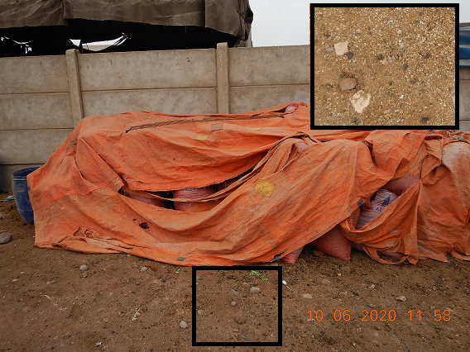 |  | 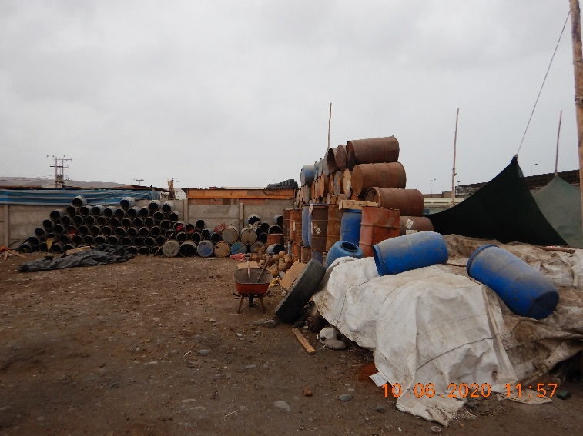
Fotografía 1. | Fecha: 10-6-2020 | Fotografía 2 | Fecha: 10-6-2020
Descripción del medio de prueba: ingreso al sitio 54, hacia lado izquierdo des deslinde, se aprecian sacos cubiertos, sin rotular, que expelen aroma a guano animal, y en suelo se aprecian bolitas de color café, similares a guano de camélidos. El recuadro negro muestra un zoom de lo evidenciado |  | Descripción del medio de prueba: tambores, plásticos y metálicos apilados de 200 litros aproximadamente, en el sitio 54, además de otros residuos bajo la lona blanca, sin identificar.
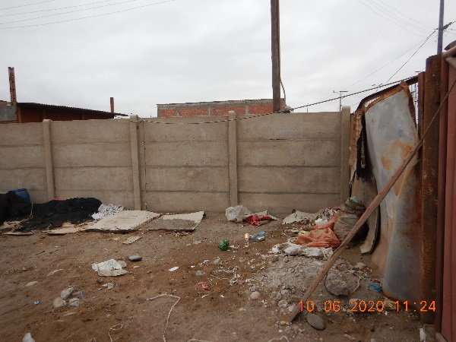 |  | 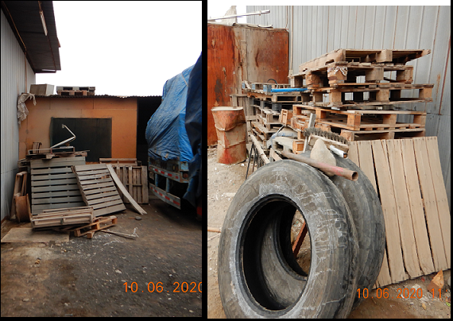
Fotografía 3 | Fecha: 10-6-2020 | Fotografía 4. | Fecha: 10-6-2020
Descripción del medio de prueba: residuos sólidos en el suelo desnudo al costado derecho del lote 54 |  | Descripción del medio de prueba: residuos dispuesto en el frontis derecho e izquierdo de la bodega, respectivamente.
Registros
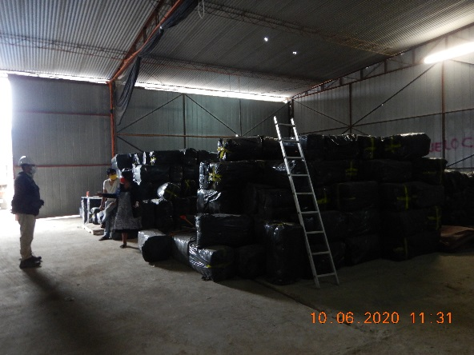 |  | 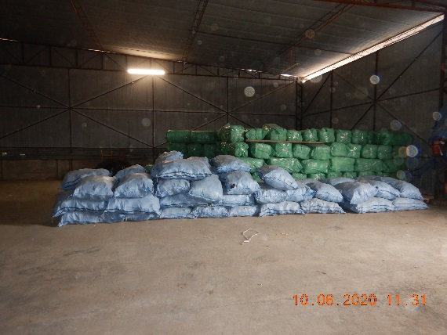
Fotografía 5 | Fecha: 10-6-2020 | Fotografía 6 | Fecha: 10-6-2020
Descripción del medio de prueba: pilas de fardos de color negro, sin rotular, al interior de la bodega. |  | Descripción del medio de prueba: sacos sin rotular, y fardos de color verde detrás sin rotular.
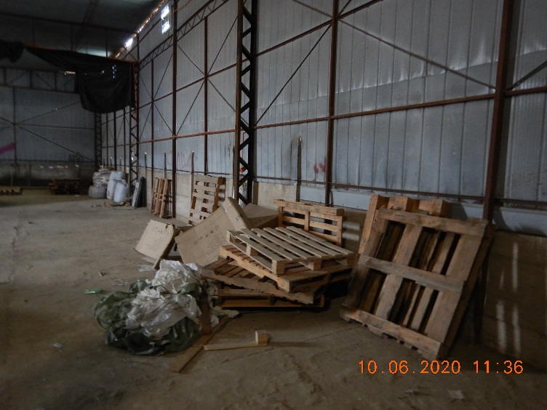 |  | 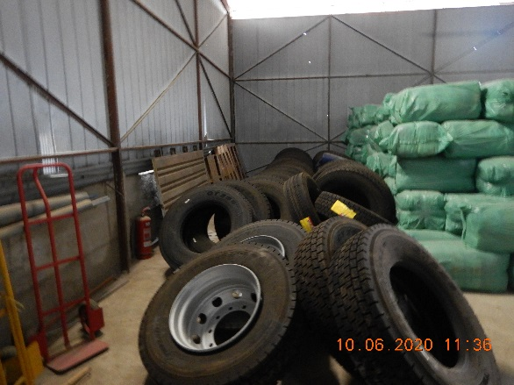
Fotografía 7. | Fecha: 10-6-2020 | Fotografía 8. | Fecha: 10-6-2020
Descripción del medio de prueba: Pallet apilados, así como otros residuos y algunos sacos apilados en el fondo del galpón. |  | Descripción del medio de prueba: 2 filas neumáticos al fondo de la bodega.
Registros
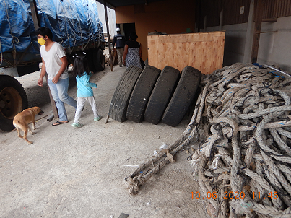 |  | 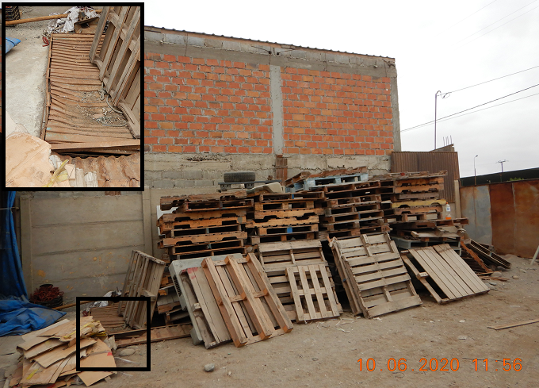
Fotografía 9 | Fecha: 10-6-2020 | Fotografía 10 | Fecha: 10-6-2020
Descripción del medio de prueba: sector de neutralización de baterías con diferentes residuos de gran volumen. |  | Descripción del medio de prueba: Fosa de neutralización, donde existe una pila de pallet sobre tapa de latón. En el recuadro se observa la tapa de la fosa de latón corrugado que sostiene la pila de pallet.
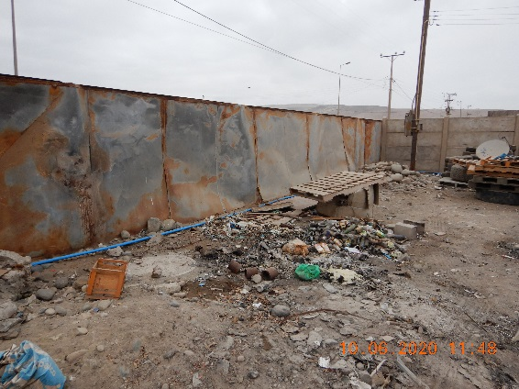 |  | 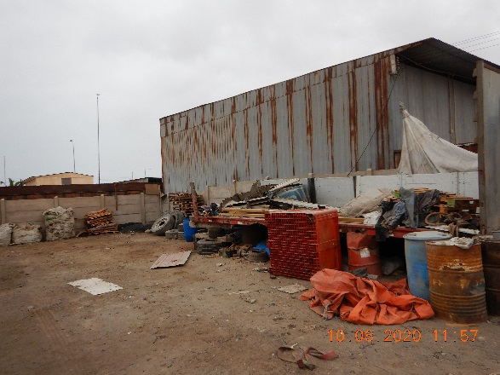
Fotografía 11. | Fecha: 10-6-2020 | Fotografía 12. | Fecha: 10-6-2020
Descripción del medio de prueba: lote 55, residuos asimilables de domésticos, en un sector ennegrecido, presuntamente incinerados. |  | Descripción del medio de prueba: sector aledaño a la bodega en lote 54, donde se aprecian distintos residuos dispersos en la pandereta.

CONCLUSIONES

Los resultados de las actividades de fiscalización, asociados los Instrumentos de Carácter Ambiental indicados en el punto 3, permitieron identificar que la actividad no se estaba ejecutando, como tampoco se evidenció la existencia de baterías vehiculares en desuso almacenadas al interior del galpón.

Sin embargo, dada la constatación del almacenamiento de sacos y otros materiales así como residuos asimilables a residuos domésticos, se enviarán los antecedentes de esta inspección a la Seremi de Salud de la Región de Arica y Parinacota por ser materias de su competencia.

ANEXOS

N° Anexo | Nombre Anexo
1 | Acta de Inspección
2 | Carta del solicitando ampliación de plazos en función de requerimiento de información en el marco de la Ley de Transparencia.
3 | Resolución SMA AyP N° 39/2020 del 23 de junio de 2020.

